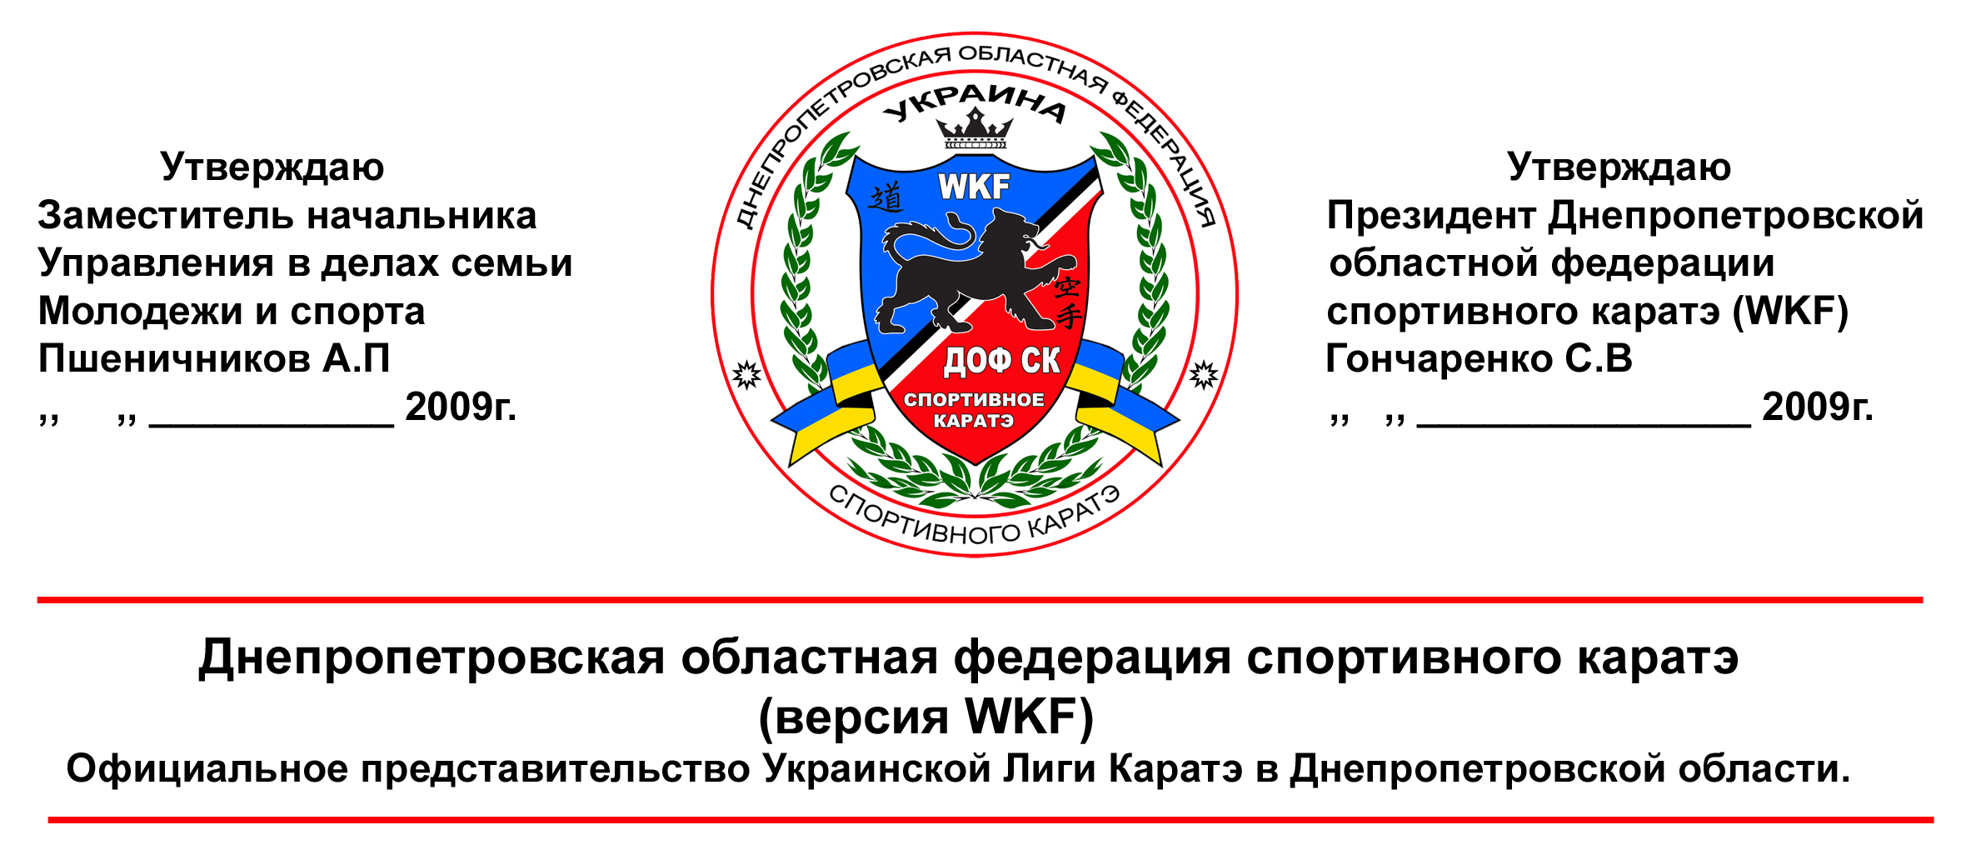

Положение о проведении
Чемпионата Днепропетровской области
По спортивному каратэ версия WKF
12 сентября 2009 г., г. Никополь

Данные соревнования являются первым этапом формирования сборной команды области, по спортивному каратэ версии WKF.

Соревнования пройдут 12 сентября 2009 года в городе Никополь, на стадионе Металлург, в спортивном комплексе ,,Трубник,,
по адресу - Проспект Трубников 48-б
Учасники соревнований: спортсмены 6-18+ лет, имеющие квалификацию не ниже 9 кю.

Мандатная комиссия пройдет по месту проведения соревнований
12 сентября (в день приезда спортсменов) с 9.00 до 9.30
До 5 сентября 2009 года обязательно выслать предварительную заявку с точным количеством спортсменов и указаним категорий!!!
( команды без предварительной заявки допущены не будут!)

На мандатную комиссию представляют заявки с допуском врача, страховой полис и документы подтверждающие возраст спортсмена. Будо-паспорт для проверки квалификации .

Возраст спортсменов определяется датой 12.09.2009 г.

Награждение – призеры награждаются медалями и дипломами соответствующих степеней.

Брифинг судей – 12 сентября в 9.30

Расписание соревнований:

12 сентября
Все индивидуальные категории ката и кумитэ.

10.00 – НАЧАЛО

Ката индивидуальное: по следующим возрастными категориям:

Мальчики – 5 лет, 6-7 лет, 8-9 лет, 10-11 лет, 12-13 лет, 14-15 лет,16 и старше

Девочки – 6-8 лет, 9-12 лет, 13-16 лет, 17-18+

Кумитэ индивидуальное:

Мальчики - 5 лет, 6 лет, 7 лет, 8 лет, 9 лет, 10 лет, 11 лет, 12 лет, 13 лет, 14 лет, 15 лет,16 лет, 17 лет, 18+ . (Все возраста абсолют)

Девочки - 5 лет, 6 лет, 7 лет, 8 лет, 9 лет, 10 лет, 11 лет, 12 лет, 13 лет, 14 лет, 15 лет,16 лет, 17 лет, 18+ . (Все возраста абсолют)

Все спортсмены могут выполнять и повторять в любых кругах следующие КАТА:
- Хейан 1, Хейан 2 или любое ката из группы Хейан; до 12 лет включительно.
- Хейан 3-5 и Тэкки 1 и любое ката в финале; с 13 лет и старше.
Сложность выполненного ката, судьями не будет учитываться.

Спортсмены могут выступать в старших возрастных категориях

Экипировка. Согласно правилам WKF. Капа, бондаж – с 8 лет, футы обязательны для всех возрастов.

Заявки и подтверждения подавать по адресу:

Почта - Fighter-s@i.ua
тел: 80507646822 Гончаренко Сергей Владимирович
Данное положение является официальным приглашением на соревнования

ВНИМАНИЕ!

Стартовые взносы:
120 грн – за два индивидуальных вида.(ката+кумитэ в своей возрастной категории).
Каждый дополнительный вид – 50 грн.
За любое изменение в заявке после 10 сентября или во время проведения соревнований – штраф 25 грн!

Экипировка. Согласно правилам WKF. Капа, бондаж – с 8 лет, футы обязательны для всех возрастов.

Заявки и подтверждения подавать по адресу:

Почта - Fighter-s@i.ua
тел: 80507646822 Гончаренко Сергей Владимирович

Официальная заявка

на участие в Чемпионате Днепропетровской области по спортивному каратэ WKF, 12 сентября 2009 г.

Команды: ___________________ Представитель: _______________

Город: _____________________ Телефон: _________________

№ | Ф.И.  спортсмена | год рождения | полных лет | КАТА | КУМИТЭ | Допуск врача
1
2
3
4
5
6
7
8
9
10

Тренер команды: _________________

Дата: _________ Роспись: _____________ Врач: _______________

